II Евразийский форум по обеспечению качества

в высшем образовании
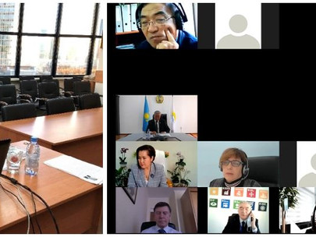
16 октября 2020 года директор Межвузовского центра по историческому образованию в технических вузах Российской Федерации С.М. Картавый и президент Общероссийской общественной организации «Объединение преподавателей истории в вузах России» В.С. Порохня приняли участие в III Ежегодном Евразийском форуме по обеспечению качества в высшем образовании «Дистанционное образование в условиях пандемии: преподавание, обучение и оценка». Форум был проведен в дистанционном формате на платформе ZOOM.

Организатором форума стало Независимое агентство по обеспечению качества в образовании (Республика Казахстан), с которым В.С. Порохня долгое время сотрудничает в качестве международного эксперта.

На своей площадке Форум собрал 286 участников, среди которых ректоры, проректоры, преподаватели и студенты ведущих казахстанских вузов, а также более 38 представителей зарубежных организаций из 15 стран мира: Австрии, Азербайджана, Великобритании, Германии, Грузии, Египта, Кыргызстана, Литвы, Маврикия, Польши, России, Словении, Украины, Узбекистана, Эстонии.

В Программу Форума были включены доклады по самым актуальным темам о новых подходах к преподаванию и обучению в условиях пандемии, а также по вопросам качества и оценки высшего образования. Формат программы мероприятия позволил ведущим и всем участникам в ходе диалога с помощью чата задать и получить ответы на интересующие их вопросы дистанционного образования и перспективных направлений развития высшей школы.

Программа Форума

От Российской Федерации на Форуме выступили проректор по учебной работе Калужского государственного педагогического университета Заикин Сергей Михайлович и руководитель Центра лицензирования, аккредитации и качества образования Лыфенко Анастасия Вячеславовна с докладом «Обеспечение качества образования в условиях дистанционного обучения», а Генеральный директор «АККОРК» Соболева Эрика Юрьевна осветила основные моменты аккредитации в рамках дистанционного образования в России.

Материалы Форума направлены участникам мероприятия по электронной почте.

